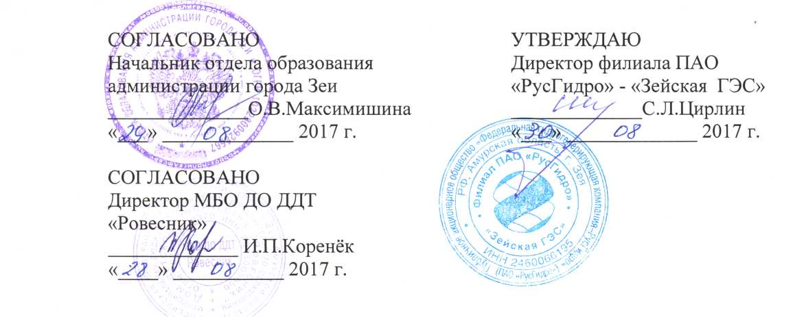

**ПОЛОЖЕНИЕ**

**о проведении муниципального Фестиваля – конкурса детского творчества «Звездная дорожка», посвященного году экологии в России**

**«Мир, в котором мы живем»**

1. **Общие положения**

Муниципальный фестиваль - конкурс детского творчества «Звездная дорожка», посвященный году экологии в России (далее - Конкурс) проводится под девизом: **«Мир, в котором мы живем!»**

1.1. Организаторами Конкурса являются филиал ПАО «РусГидро» - «Зейская ГЭС», отдел образования администрации города Зеи, МБО ДО ДДТ «Ровесник».

1.2. Подготовку и проведение Конкурса осуществляют муниципальная бюджетная организация дополнительного образования Дом детского творчества «Ровесник» и образовательные учреждения города Зеи.

**II.Цель и задачи Конкурса**

2.1. Цель: выявление одарённых детей и лучших детских творческих коллективов образовательных организаций города Зеи, поддержка и развитие у участников творческих способностей в художественно-эстетическом направлении деятельности.

2.2. Задачи Конкурса:

- повысить художественный и исполнительский уровень участников фестиваля-конкурса;

- создать условия для творческого общения детских творческих коллективов и отдельных исполнителей;

- создать условия для организации обмена опытом художественных руководителей детских коллективов и их организаторов;

- воспитывать гуманное отношение к природе, чувство ответственности за всё живое на Земле;

- формировать эстетический и художественный вкус участников и зрителей.

**III. Участники Конкурса**

3.1. К участию в Конкурсе приглашаются обучающиеся общеобразовательных организаций, организаций дополнительного образования, дошкольных образовательных организаций.

Возрастные группы:

1 группа – обучающиеся 4-7 лет (для данной категории участников мероприятие проходит в формате Фестиваля);

2 группа – обучающиеся 7-10 лет;

3 группа – обучающиеся 11-14 лет;

4 группа – обучающиеся 15-18 лет.

3.2. Номинации Конкурса:

- *вокальное искусство* (разделяется на сольное и ансамблевое, хоровое исполнение для 2-4 возрастных групп);

- *хореографическое искусство* (**для всех** возрастных групп);

- *художественное слово* (**для 1 возрастной группы**);

- *театральное искусство* (**для 3, 4 возрастных групп**, представляются малые сценические формы, моноспектакли, этюды, имеющие композиционно законченный характер).

3.3. Если в одной из возрастных групп (**2-4** группы) **менее 3-х заявок** по решению оргкомитета участники **могут быть переведены в другую возрастную группу.**

**IV. Сроки и место проведения**

4.1. Конкурс проходит в два этапа:

**I этап** – отборочный, который состоится **11 ноября 2017** года в 13.00 (отборочный просмотр-прослушивание участников Конкурса, по результатам голосования оргкомитетом определяются участники второго этапа);

**II этап** – Финал **25 ноября 2017** года в 13.00 ч. (во втором этапе принимают участие исполнители, прошедшие отборочный тур).

4.2. Место проведения двух этапов - МБО ДО ДДТ «Ровесник», город Зея, ул. Народная, 26 (тел. 2-28-98).

4.3. Фестиваль (**для 1 возрастной группы**) **состоится 18 ноября 2017 года в 11.00 ч.** в МБО ДО ДДТ «Ровесник».

**V. Условия проведения**

5.1. Образовательные организации представляют на первый отборочный этап Конкурса не более четырех номеров от организации.

5.2. Все выбранные направления **должны соответствовать теме** Конкурса**.**

* 1. Время выступления 1 номера до **3,5 минут** (для номинации *театральное искусство* – время выступления **до 6 минут**)
  2. Заявки на участие в фестивале принимаются в методическом кабинете МБО ДО ДДТ «Ровесник» **до 27 октября 2017 года** (Приложение 1). Направление заявки подтверждает согласие участников со всеми пунктами данного Положения.
  3. Музыкальное сопровождение предоставляется участниками на СD-Rдиске, мини-диске на репетиции (по отдельному графику).
  4. Критерии оценивания номеров:

- уровень исполнительского мастерства;

- художественная значимость исполняемого репертуара;

- соответствие репертуара возрасту ребенка;

- культура исполнения;

- внешний вид исполнителей и сценичность.

5.7. Запрещается выступление вокалистов под фонограмму «плюс» и использование фонограмм, в которых в бэк-вокальных партиях дублируется основная партия солиста.

**VI. Руководство Конкурсом**

6.1. Общее руководство подготовкой и проведением Конкурса осуществляет Оргкомитет, формируемый из представителей отдела образования администрации города Зеи, МБО ДО ДДТ «Ровесник», МАУ ДК «Энергетик».

6.2.Оргкомитет утверждает план подготовки, обеспечения и проведения Конкурса.

6.3. Состав жюри (от 5 до 7 человек) формируется Оргкомитетом.

6.4. Членами жюри: специалисты системы образования города, специалисты МБУ ДО ДШИ города Зеи, МАУ ДК «Энергетик» представители ПАО «РусГидро» - «Зейская ГЭС» (по согласованию).

6.5. Жюри определяет победителей и призёров Конкурса в каждой из номинаций по среднему баллу.

6.6. При решении спорных вопросов председатель жюри имеет один дополнительный балл.

6.7. Жюри вправе не присуждать какое-либо из мест.

6.8. Решения жюри, оформленные протоколом, окончательны, пересмотру и обжалованию не подлежат.

6.9. Координатор: Кравцова Елена Владимировна, телефон 8(41658)22898, электронный адрес: [ktyjxrf1976@mail.ru](mailto:ktyjxrf1976@mail.ru)

**VII. Награждение**

Победители и призеры Конкурса награждаются дипломами I, II, III степени от организаторов конкурса. Все участники, не занявшие призовых мест, награждаются дипломами участников Фестиваля - конкурса талантов «Звездная дорожка».

Приложение 1

**Заявка**

на участие в муниципальном фестивале - конкурсе самодеятельного художественного творчества среди обучающихся образовательных учреждений и учреждений дополнительного образования детей

**«Звездная дорожка»**

1. Учреждение, адрес, телефон __________________________________________________________________________________________________________________________
2. Название композиции, аннотация __________________________________________________________________________________________________________________________
3. Фамилия, имя, отчество руководителя, должность **(полностью)**

_____________________________________________________________

_____________________________________________________________

К заявке прилагается список участников коллектива по следующему образцу:

|  |  |  |
| --- | --- | --- |
| № п/п | Фамилия, имя участника | год рождения |
| 1. |  |  |
| 2. |  |  |
| 3. |  |  |
| 4. |  |  |